Aufgabe 1: Schmucknachrichten
Teilnahme-ID: 73796
Bearbeiter/-in dieser Aufgabe:
Constantin Reinhold
10. February 2025
Inhaltsverzeichnis
1. Lösungsidee 1
2. Laufzeitanalyse 1
3. Implementierung 1
3.xx Edge cases 1
4. Beispiele 2
Quellcode 2
Anhang 2

1. Lösungsidee
Für die Teilaufgaben a) bis d) ist ein recht simpler Ansatz ausreichend. Das Ziel ist es zu überprüfen ob es für das Beispiel ein valide Anordnung gibt, wie viele Anordnungen es gibt, außerde wollen wir Anna’s Liste angeben können und wir möchten auch bei unleserlichen Zeichen durch Ersetzung eine valide Anordnung finden.
Um eine valide Anordnung zu finden und die Anzahl zu berechnen reicht eine simple Iteration aus. Da wir n Spalten haben die anzuordnen kann die mögliche Anzahl an Permutation mit folgender Formel berechnet werden.
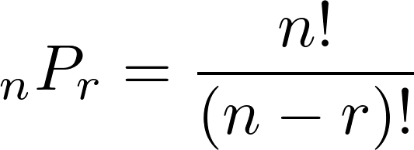
Wobei r die Anzahl an Objekten aus n die angeordnet werden müssen. In diesem Beispiel gilt r = n. Das bedeutet:
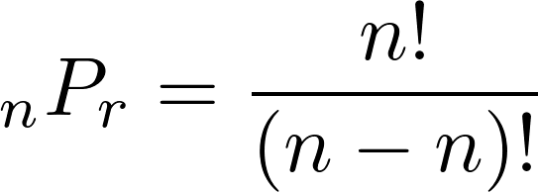

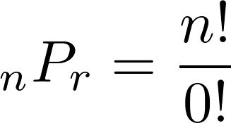

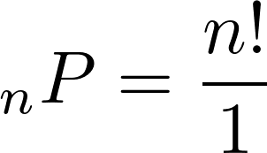

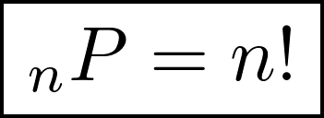

Vergleichen wir typische Algorithmen für die Generation von Permutationen können wir sehen, dass Lexikographische Ordnung am Zeit / Speicher effizientesten ist.
Algorithmus | Zeitkomplexität | Platzkomplexität
Heap-Algorithmus | O(n!) | O(n)
Lexikographische Ordnung (Nächste Permutation) | O(n!) | O(1)
Steinhaus–Johnson–Trotter-Algorithmus | O(n!) | O(n)
Narayanan-Algorithmus (Minimale Änderungsreihenfolge) | O(n!) | O(n)
QuickPerm-Algorithmus | O(n!) | O(n)
Rekursives Backtracking (Naiv) | O(n!⋅n) | O(n)
Faktorielles Zahlensystem (Lehmer-Code) | O(n!⋅n) | O(n)

Auch wenn Platz in modernen Computern kein Problem mehr darstellt und der Unterschied zwischen O(n) und O(1) in Realitität minimal ist, wird die Permutationsgeneration trotzdem mit Hilfe von Lexikographischer Ordnung implementiert.
Die Anzahl an Permutationen kann in konstanter Zeit O(1) mit einer Längenfunktion berechnet werden.
Sollten wir überprüfen wollen ob eine Permutation ein bestimmte erste Zeile hat kann das mit einer einfachen Iteration über alle Permutationen in O(n) bestimmt werden. Für jede Permutation wird dabei überprüft ob sie die gewünschte erste Zeile enthält und in diesem Fall gespeichert wird.
Im Fall das k unleserliche Zeichen vorhanden sind erneut sich die Anzahl an möglichen validen Anordnungen von n! auf 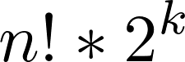 Möglichkeiten, oder 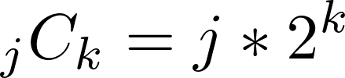 wobei j die Anzahl an Permutation ist die eine bestimmte erste Zeile haben. Diese Kombinationen können mit einem iterativen Ansatz generiert werden bei dem zu einem über alle j Permutationen iteriert wird und für jede Permutation wiederum über die k unleserlichen Zeichen iteriert wird und jedes unleserliche Zeichen durch ein Kreuz oder Haken ersetzt wird und diese Möglichkeit neu abgespeichert wird. Dieser Part hat eine Zeitkomplexität von O(j*k). Dieser Prozess kann vereinfacht werden indem unleserliche Zeichen bevorzugt werden, die neben einem Kreuz liegen, da die Wahrscheinlichkeit einer validen Zeile hier höher ist, und Zeilen vernachlässigt werden, die entweder auf einer bereits validen Zeile oder neben keinem Kreuz liegen.
Damit eine Anordnung als valide gilt muss in jeder Zeile ein zusammenhänger Zeitblock also zwei aufeinadernfolgende Felder mit einem Kreuz markiert sein. Um also zu überprüfen welche Anordnungen zulässig sind muss also sowohl über die Anordnungen als auch über jede Zeile und erneut über jedes Symbol iteriert werden. Das bedeutet die Zeitkomplexität in diesem Fall ist O(j*A) wobei A die Anzahl an Zeichen ist und das Produkt der Anzahl an Spalten und Zeilen ist.
Insgesamt hat der komplette Algorithmus also eine durchschnittliche Zeitkomplexität von O(n!⋅[n+k+A]).
Best-case: O(min⁡[n,k,A])
Worst-case: O(n!⋅max[n,k,A])

2. Implementierung
Um das Programm auszuführen reicht im Ordner mit der Quelldatei folgenden Befehl auszuführen.
Python aufgabe3.py “<beispiel>.txt”
z.B. python aufgabe1.py “konfetti00.txt” für Beispiel konfetti00.
Das Programm funktioniert folgendermaßen:

2.xx Edge cases

3. Beispiele

Alle Tests wurden auf einem Laptop mit den folgenden Spezifikationen durchgeführt:
OS: Windows 11
CPU: Intel Pentium Silver N600 @1.10GhZ
RAM: 4 GB
GPU: Intel UHD Graphics
Python: 3.9.13

Quellcode

Anhang

